Semana del 3 al 7 de agosto.
Lunes 3 de agosto
Cs Sociales.
Actividades económicas de la ciudad.
Comentamos acerca de las actividades que se realizan en Bariloche para proveerse de lo que necesita para vivir: recolectar la basura, sembrar o cosechar.
Actividad económica | Ubicación | Características
Venta de.. | Calle.. | Tiene…
¿Qué cosas faltan en tu barrio?
Martes 4 de agosto.
Lengua.
Seguimos leyendo el bosque no se vende capítulos VIII, IX, X.
¿Cuál era el nombre de las brujas?
¿En que convirtieron a Lucio las brujas? ¿Cuál te pareció más divertido?
¿Qué descubrió Lucio cuando fue de compras con su familia?
Dibuja la parte que te pareció más graciosa.

Miércoles 5 de agosto
Cs. naturales.
Como aprendimos la semana pasada, los animales se clasifican
Según su alimentación:
- carnívoros, se alimentan de otros animales.
- Herbívoros, se alimentan de plantas.
- Omnívoros, se alimentan de otros animales y plantas.
Según su estructura:
a) vertebrados, tienen esqueleto y columna vertebral.
b) invertebrados: no tienen columna vertebral.
Según su reproducción
a) ovíparos, nacen de huevos.
b) vivíparos, nacen de crías vivas.
Pensá en un animal para cada característica y escribí su nombre.

Jueves 6 de agosto

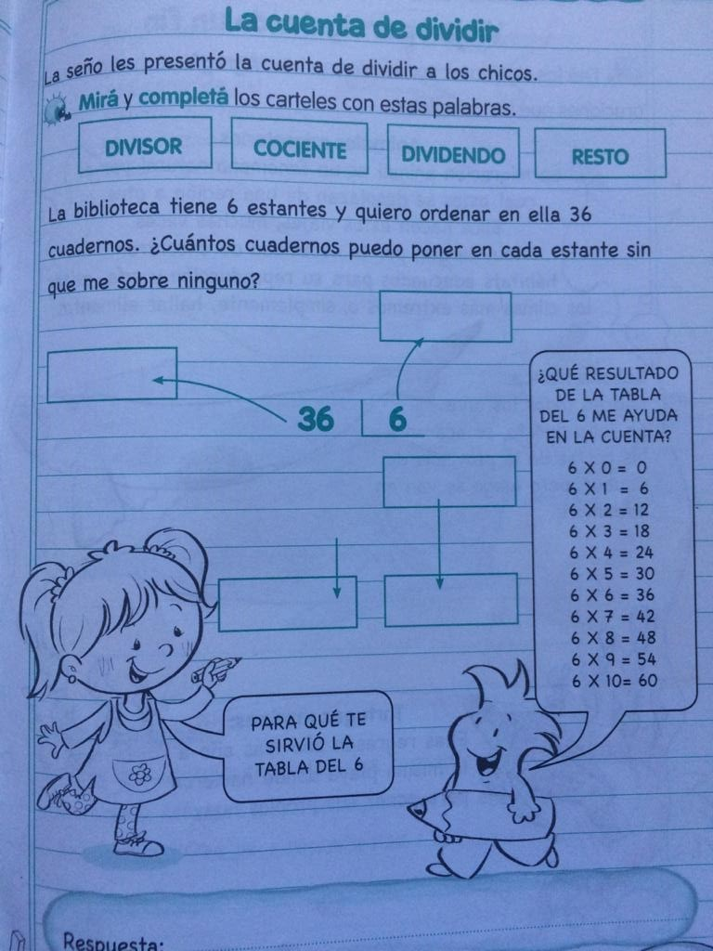

Practica:
12/2 25/5 30/3 44/4

Podés practicar también en esta página: https://quizizz.com/join/quiz/5dd294c34bac53001b3368d2/start?from=soloLinkShare&referrer=5ed79ef1e9a359001e41c239

Viernes 31 de julio
Lengua.
Escribí 4 oraciones con alguna de estas palabras.
